- Mae’r meini prawf llawn yn ogystal â’r dogfennau sydd eu hangen er mwyn gwneud cais i’r Gronfa Her Ddatgarboneiddio a Covid ar gael drwy Sell2Wales. Mae’n hanfodol bwysig eich bod yn cofrestru diddordeb yn uniongyrchol yn y cyfle, gan y bydd Sell2Wales yn cael ei ddefnyddio yn ystod y broses cais i ddanfon unrhyw ddiweddariadau neu pwyntiau eglurhad a all fod yn allweddol i chi eu hystyried o fewn unrhyw gais.

- Ewch i’r dudalen ar sell2wales:
https://www.gwerthwchigymru.llyw.cymru/search/show/search_view.aspx?ID=SEP373101
- Bydd crynodeb o’r cyfle ar y dudalen. Cliciwch ar “Cofnodwch eich diddordeb nawr” er mwyn cael mynediad i’r dogfennau, yn ogystal â sicrhau eich bod yn derbyn diweddariadau am y gronfa wrth iddynt gael eu cyhoeddi.
- Os oes cyfrif Sell2Wales eisoes gennych, bydd angen i chi fewngofnodi. Os nad oes cyfrif gennych, bydd angen i chi greu un newydd. Mae cyfarwyddiadau ar sut i geu cyfrif newydd ar gael yma:
https://www.gwerthwchigymru.llyw.cymru/helpandresources/canllawdefnyddiwrcofrestru/cyflenwyrnewydd1

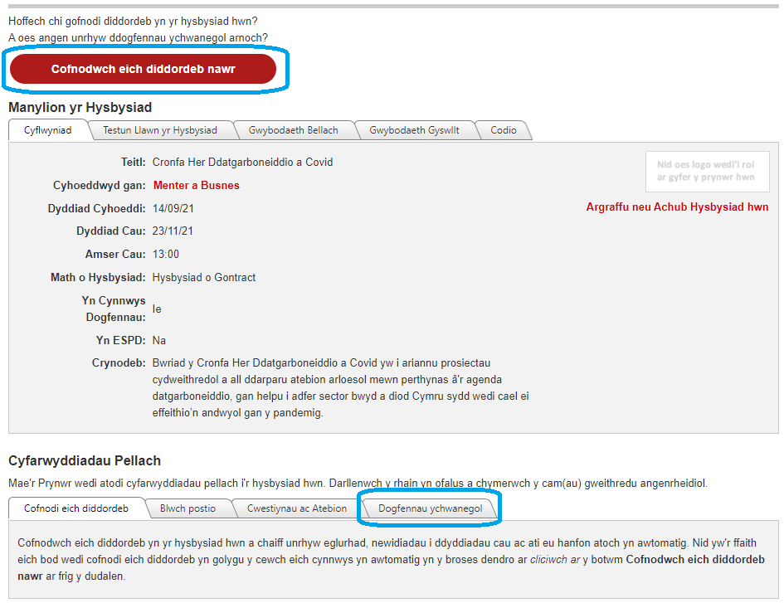

- Unwaith yr ydych wedi llwyddo mewngofnodi a chofnodi eich diddordeb yn y cyfle, y bydd modd i chi ddadlwytho’r pecyn cais llawn. Mae’r pecyn cais wedi’i leoli o fewn y sectiwn “Cyfarwyddiadau Pellach”, o fewn y tab “Dogfennau ychwanegol”.
Os oes angen cefnogaeth dechnegol bellach gyda gwefan Sell2Wales, mae llinell gymorth ar gael ar 0800 222 9004. Noder na all y llinell gymorth ateb unrhyw gwestiynau yn benodol ynghylch a’r Gronfa Her, yn hytrach dim ond cwestiynau technegol am sut i gael mynediad ato.

